Татар теле 6 класс. электрон адрес-Khalisa68@yandex.ru ватсап номеры 89510663985 өй телефоны – 34 6 14

№ | Дәрес темасының эчтәлеге  Тема урока | Календарь  дата | Эчтәлек, файдалану өчен чыганаклар  Содержание работы и источники | Контроль бирем.  Контрольное задание
 | Хәбәрлек сүзләр турында гомуми төшенчә. Хәбәрлек сүзләрне җөмләдә куллану күнегүләре.. Хәбәрлек сүзләргә морфологик анализ ясау. Хәбәрлек сүзләрне кабатлау | 12.05 | 1.Дәреслек 329нчы күнегү, телдән.  152 бит, кагыйдә белән танышу  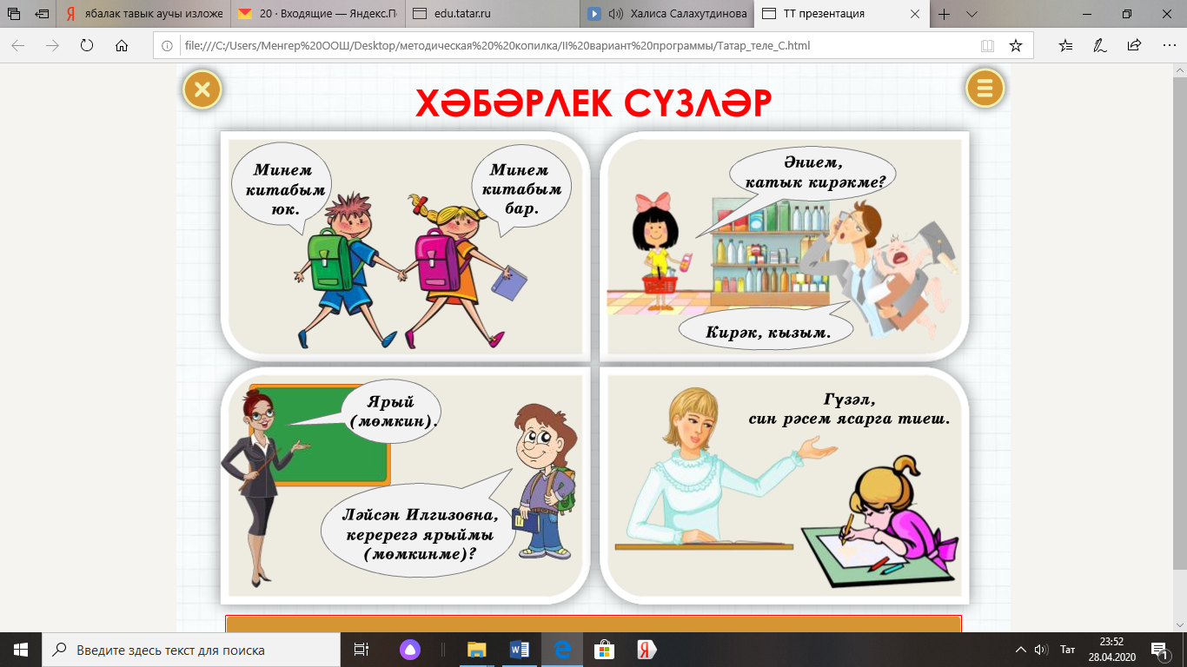  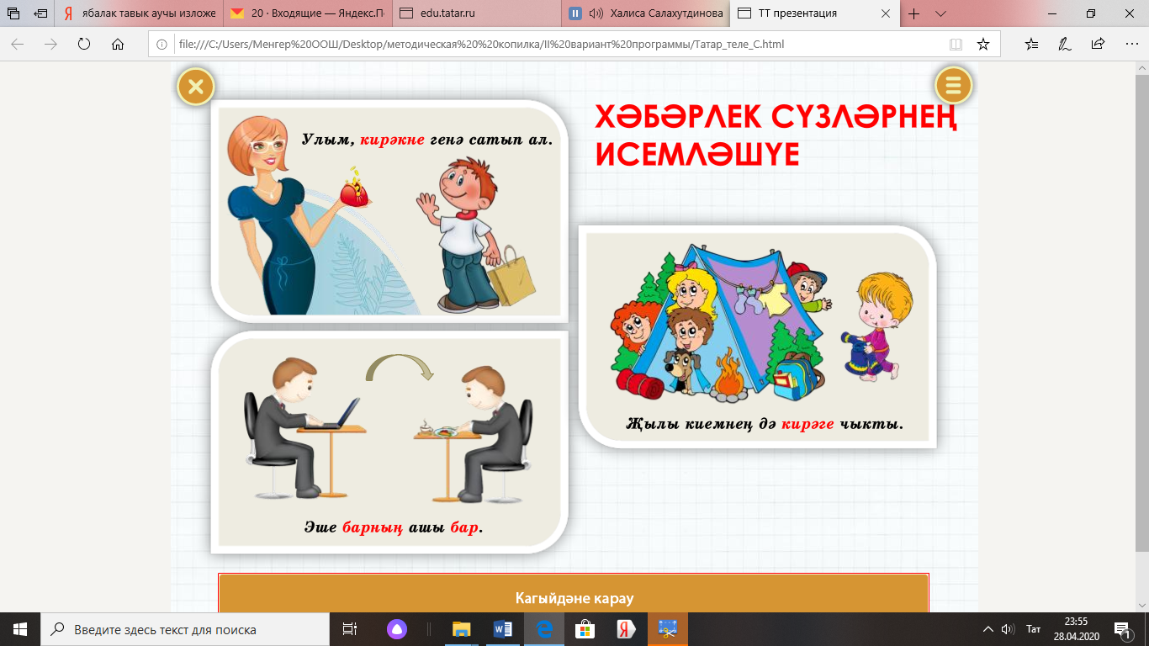  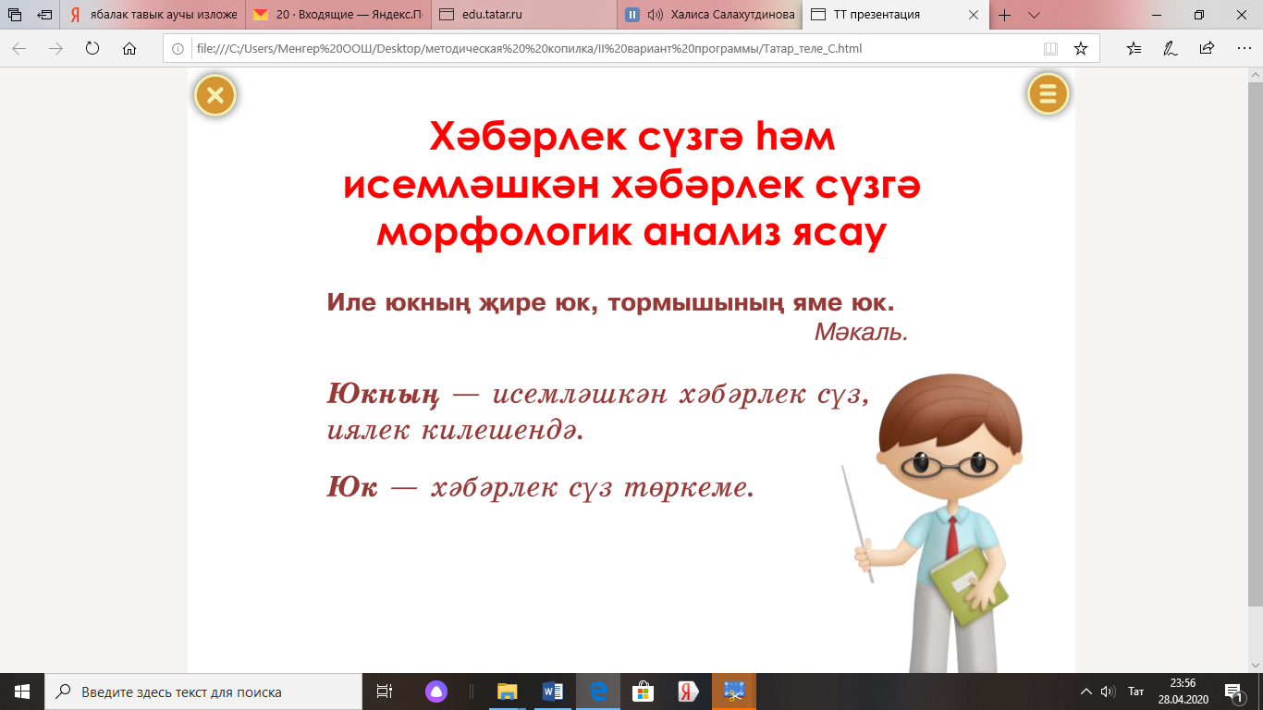  2.330-күнегү. Язмача  3. 332 нче күнегү, телдән | 331нче күнегү, 12.05. 18.00 гә эшләп салырга.
 | Бәйләгеч сүз төркемнәре. Бәйлек турында гомуми төшенчә. Бәйләгеч сүз төркемнәре буларак бәйлекне практик куллану. Бәйлек сүзләр турында төшенчә. Урын-ара төшенчәсен белдерә торган бәйлек сүзләр. | 13.05 | 1.Дәреслек 333, 334нче күнегү, телдән.  154 бит, кагыйдә белән танышу  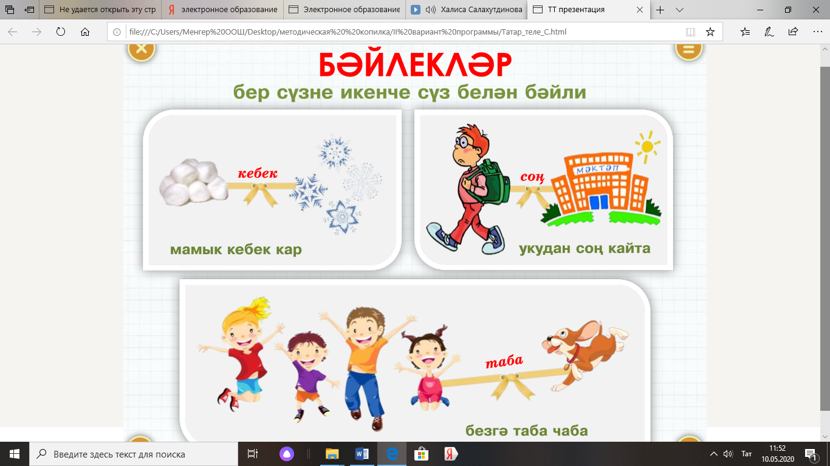  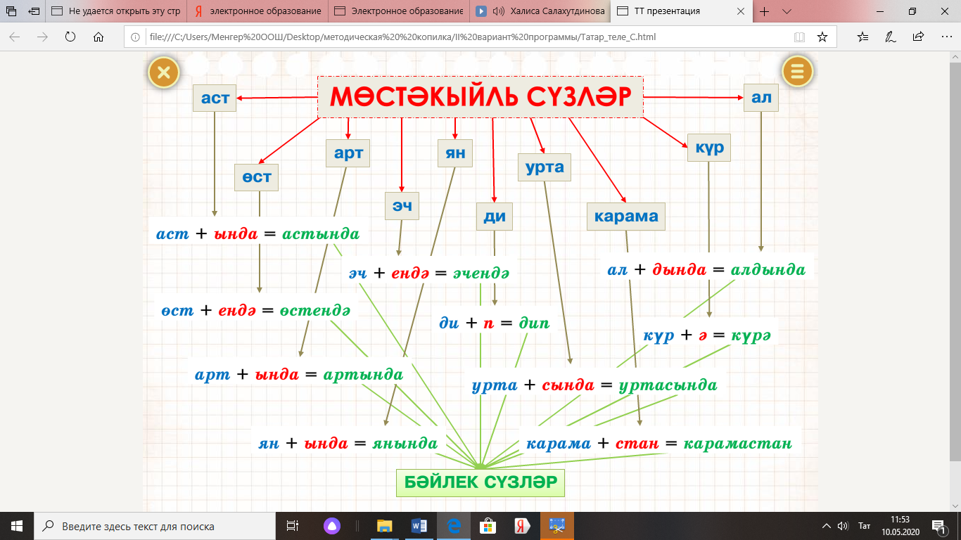  338нче күнегү, телдән | 340,341нче күнегү, 13.05. 18.00 гә эшләп салырга.
 | Теркәгеч турында гомуми төшенчә. Бәйләгеч сүз төркеме буларак теркәгечне практик куллану. Теркәгечләрнең төркемчәләре. Җыючы, каршы куючы һәм бүлүче җеркәгечләр. Теркәгеч сүз төркемен гомумиләштереп кабатлау. Морфологик анализ ясау. | 15.05 | 1.Дәреслек 343нче күнегү, телдән.  160 бит, кагыйдә белән танышу  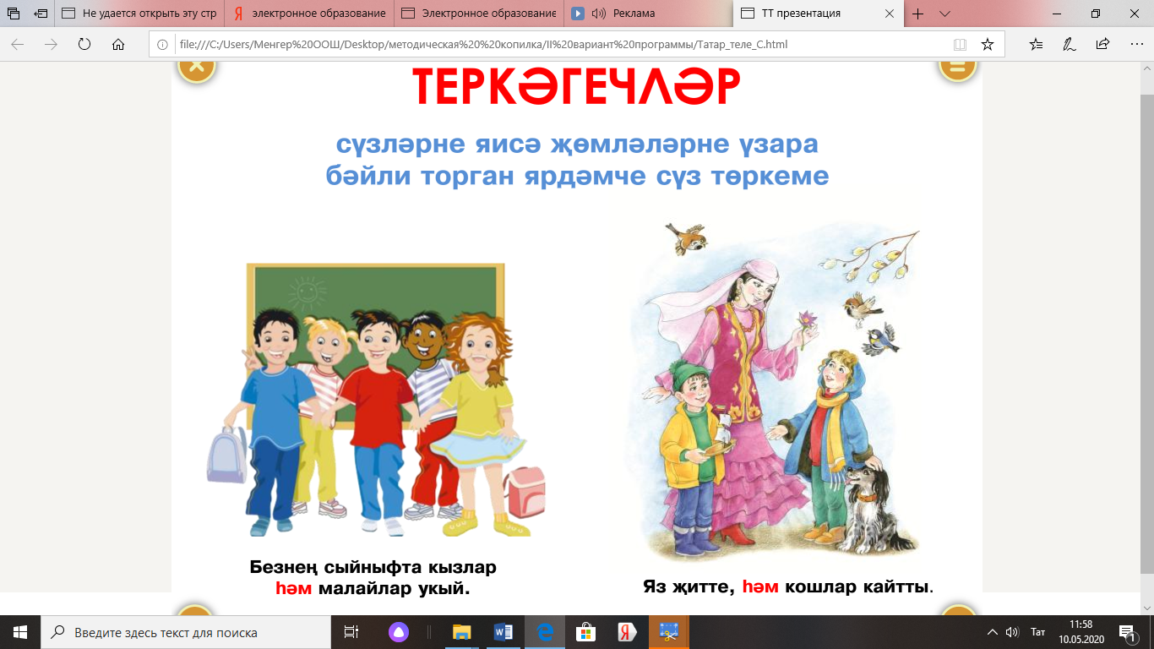  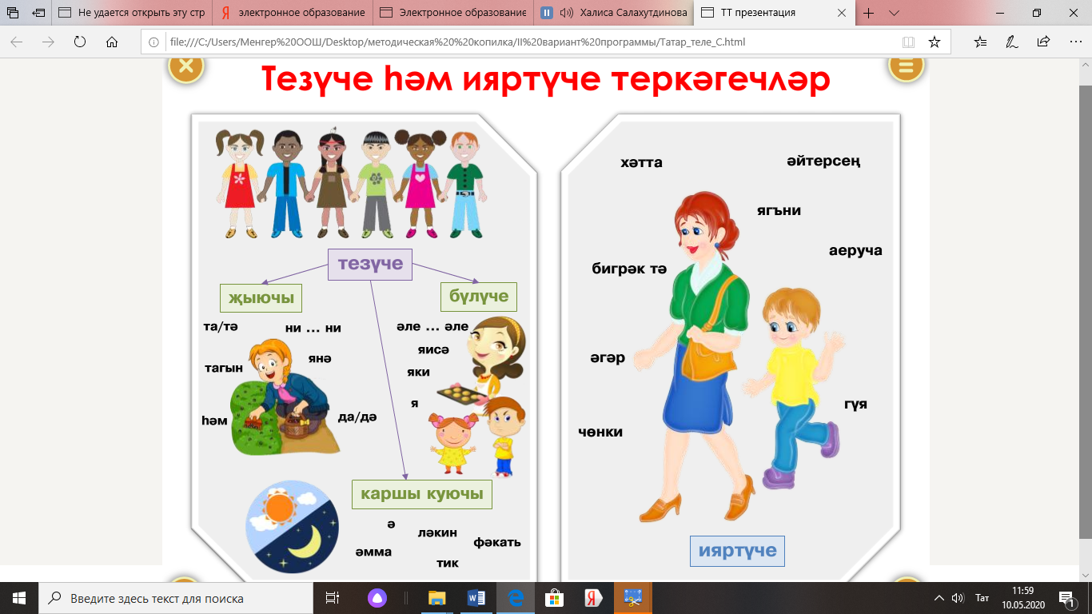  348нче күнегү, язмача | 349нчы күнегү, 15.05. 18.00 гә эшләп салырга.

